臺北市立大同高級中學(106學年度第1學期)(高中)(第二次會議名稱)紀錄
- 時間：民國106年9月21日(星期四) 13時30分
- 地點：圖書館二樓電腦教室
- 出席人員：應出席23人，列席23人；實際出席23人，列席23人（見簽到表）
- 主席：李麗敏老師 記錄：彭彥慈
- 主席致詞：
本次研習主題為「資訊科技融入教學：G Suite 應用教師研習」
- 業務報告：
- 課程內容：
1.介紹G Suite應用的便利性：
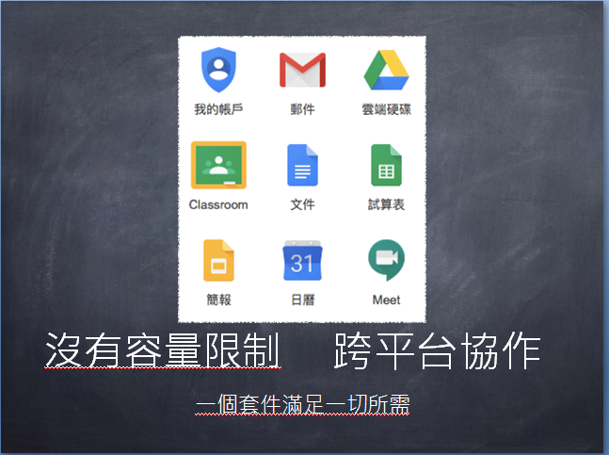
2.上機操作G Suite帳號登入。
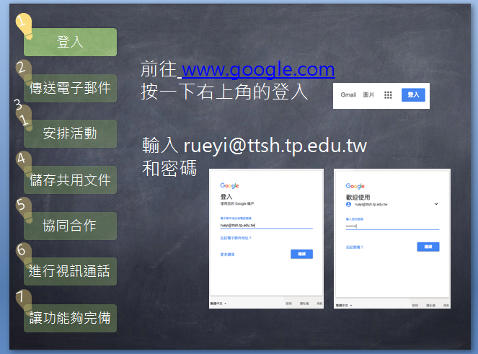

3.與原信箱整併。
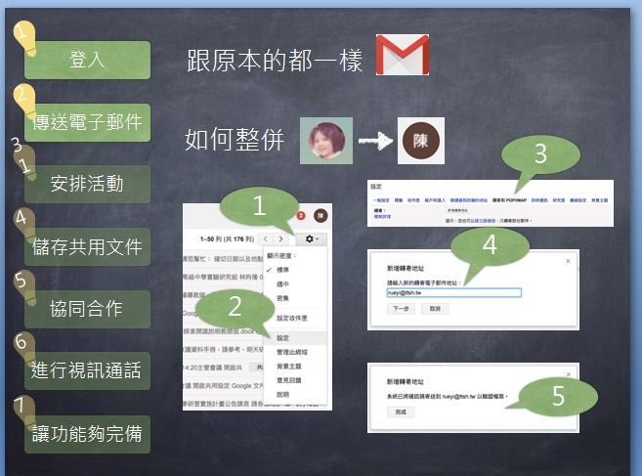
4.活動行程安排步驟。
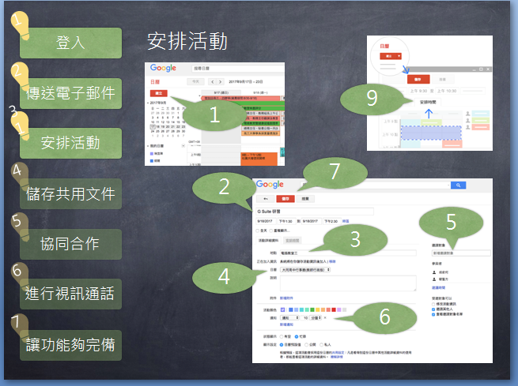
5.小組雲端硬碟的運用。
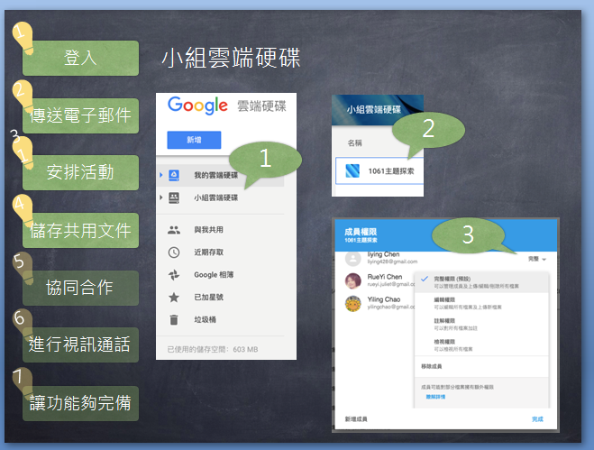
6.視訊會議的運用。
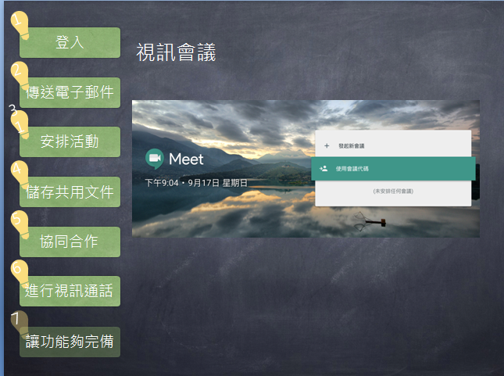
- 提案討論：
無
- 臨時動議：
無
- 散會：民國106年9月21日14時30分
備註：
- 學年度學期別：視實際情形調整。
- 部別：可視需要輸入高中部或國中部。
- 主席、記錄輸入姓名不簽名。
- 業務報告、提案討論之名稱可視實際情形微調。
- 請注意記錄(動詞)與紀錄(名詞)之區別。
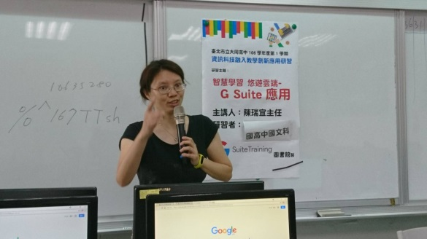 | 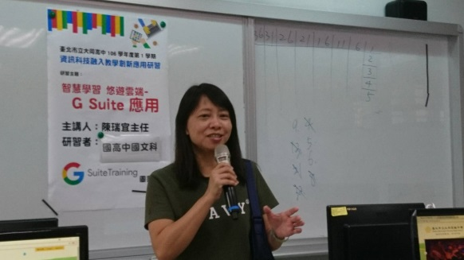
本次研習由講師陳瑞宜老師授課 | 邀請圖書館主任為我們開場致詞
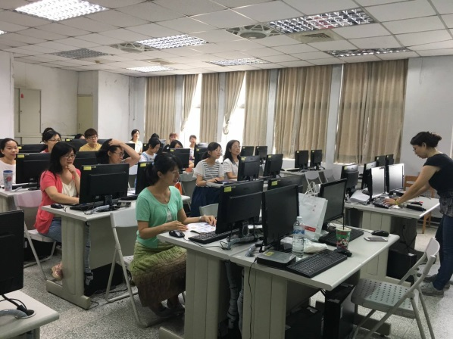 | 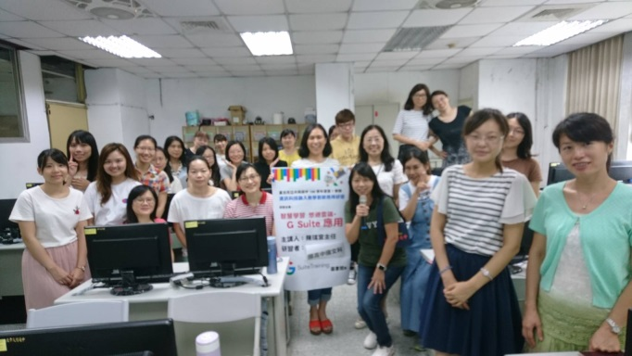
由講師示範操作G Suite應用 | 國文科全員與講師合影

